

Федеральное государственное автономное образовательное учреждение высшего образования

«Национальный исследовательский университет ИТМО»

Факультет ПИ и КТ

Лабораторная работа №2

по дисциплине: «Базы данных»

Вариант 3111135

Выполнил:

**Болорболд Аригуун**,

группа P3111

Преподаватель:

**Николаев Владимир Вячеславович**

Практик:

**Чупанов Аликылыч Алибекович**

Санкт-Петербург

2023



1. **Задание:** По варианту, выданному преподавателем, составить и выполнить запросы к базе данных "Учебный проц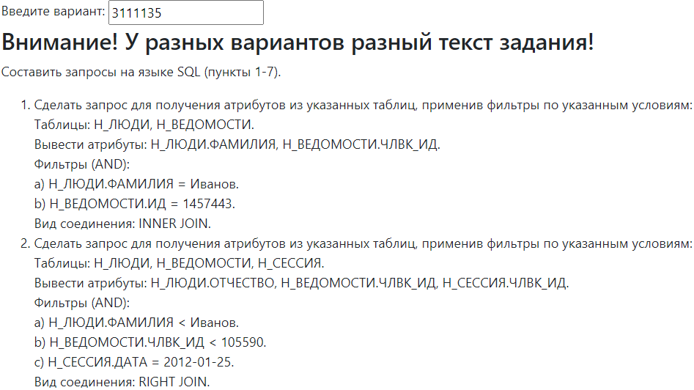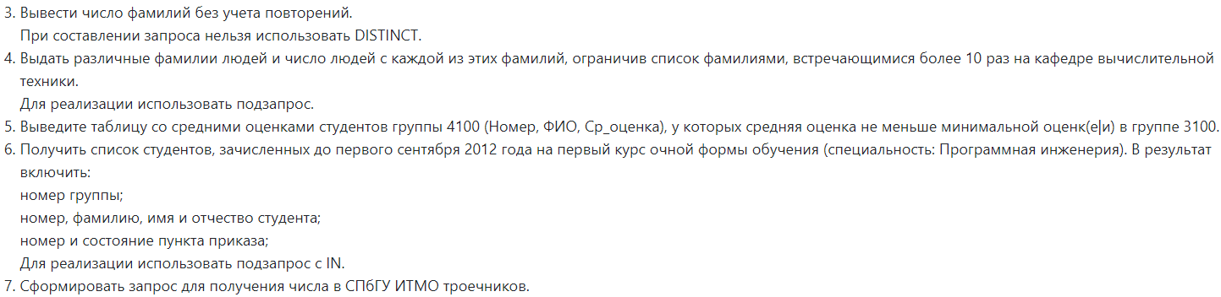
2. **Запросы:**
3. SELECT Н_ЛЮДИ.ФАМИЛИЯ, Н_ВЕДОМОСТИ.ЧЛВК_ИД FROM Н_ВЕДОМОСТИ  
   INNER JOIN Н_ЛЮДИ ON Н_ВЕДОМОСТИ.ЧЛВК_ИД = Н_ЛЮДИ.ИД  
   WHERE Н_ЛЮДИ.ФАМИЛИЯ = 'Иванов'  
    AND Н_ВЕДОМОСТИ.ИД = 1457443;

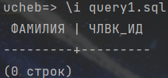

1. SELECT Н_ЛЮДИ.ОТЧЕСТВО, Н_ВЕДОМОСТИ.ЧЛВК_ИД, Н_СЕССИЯ.ЧЛВК_ИД FROM Н_ЛЮДИ  
   RIGHT JOIN Н_ВЕДОМОСТИ ON Н_ЛЮДИ.ИД = Н_ВЕДОМОСТИ.ЧЛВК_ИД  
   RIGHT JOIN Н_СЕССИЯ ON Н_ВЕДОМОСТИ.ЧЛВК_ИД = Н_СЕССИЯ.ЧЛВК_ИД  
   WHERE Н_ЛЮДИ.ФАМИЛИЯ < 'Иванов'  
    AND Н_ВЕДОМОСТИ.ЧЛВК_ИД < 105590  
    AND Н_СЕССИЯ.ДАТА = '2012-01-25';

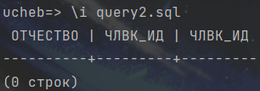

1. SELECT *COUNT*(*) as UniqueNameCount FROM  
    (SELECT ФАМИЛИЯ FROM Н_ЛЮДИ GROUP BY ФАМИЛИЯ) t;

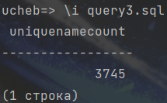

1. SELECT ФАМИЛИЯ, *COUNT*(ФАМИЛИЯ) FROM Н_ЛЮДИ  
    LEFT JOIN Н_УЧЕНИКИ ON Н_УЧЕНИКИ.ЧЛВК_ИД = Н_ЛЮДИ.ИД  
    INNER JOIN Н_ГРУППЫ_ПЛАНОВ ON Н_УЧЕНИКИ.ГРУППА = Н_ГРУППЫ_ПЛАНОВ.ГРУППА  
    INNER JOIN Н_ПЛАНЫ ON Н_ГРУППЫ_ПЛАНОВ.ПЛАН_ИД = Н_ПЛАНЫ.ПЛАН_ИД  
    LEFT JOIN Н_ОТДЕЛЫ ON Н_ПЛАНЫ.ОТД_ИД = Н_ОТДЕЛЫ.ОТД_ИД  
    WHERE Н_ОТДЕЛЫ.КОРОТКОЕ_ИМЯ LIKE 'ВТ'  
    GROUP BY ФАМИЛИЯ  
    HAVING *COUNT*(ФАМИЛИЯ) > 10  
    ORDER BY *COUNT*(ФАМИЛИЯ);

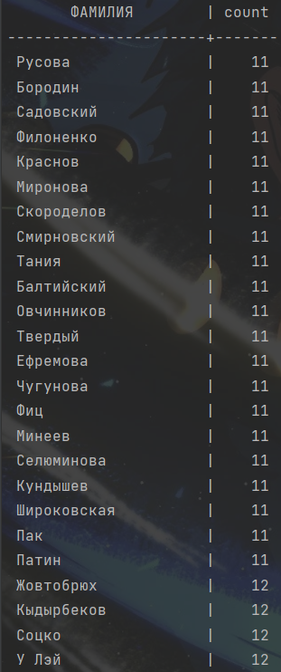

1. SELECT *ROW_NUMBER*() OVER() as НОМЕР,  
    ФАМИЛИЯ, ИМЯ, ОТЧЕСТВО,  
    *AVG*(*CAST*(ОЦЕНКА AS INT)) as Ср_оценка  
   FROM Н_ЛЮДИ  
    INNER JOIN Н_УЧЕНИКИ ON Н_УЧЕНИКИ.ЧЛВК_ИД = Н_ЛЮДИ.ИД  
    INNER JOIN Н_ВЕДОМОСТИ ON Н_ВЕДОМОСТИ.ЧЛВК_ИД = Н_ЛЮДИ.ИД  
   WHERE Н_УЧЕНИКИ.ГРУППА = '4100'  
    AND ОЦЕНКА IN ('5','4','3','2')  
   GROUP BY Н_ЛЮДИ.ИД, ФАМИЛИЯ, ИМЯ, ОТЧЕСТВО  
   HAVING *AVG*(*CAST*(ОЦЕНКА AS INT)) >=  
    (SELECT *AVG*(*CAST*(ОЦЕНКА AS INT)) FROM Н_ЛЮДИ  
    INNER JOIN Н_УЧЕНИКИ ON Н_УЧЕНИКИ.ЧЛВК_ИД = Н_ЛЮДИ.ИД  
    INNER JOIN Н_ВЕДОМОСТИ ON Н_ВЕДОМОСТИ.ЧЛВК_ИД = Н_ЛЮДИ.ИД  
    WHERE Н_УЧЕНИКИ.ГРУППА = '3100'  
    AND ОЦЕНКА IN ('5','4','3','2')  
    AND Н_ЛЮДИ.ДАТА_СМЕРТИ = '9999-09-09 00:00:00')

ORDER BY Ср_оценка;

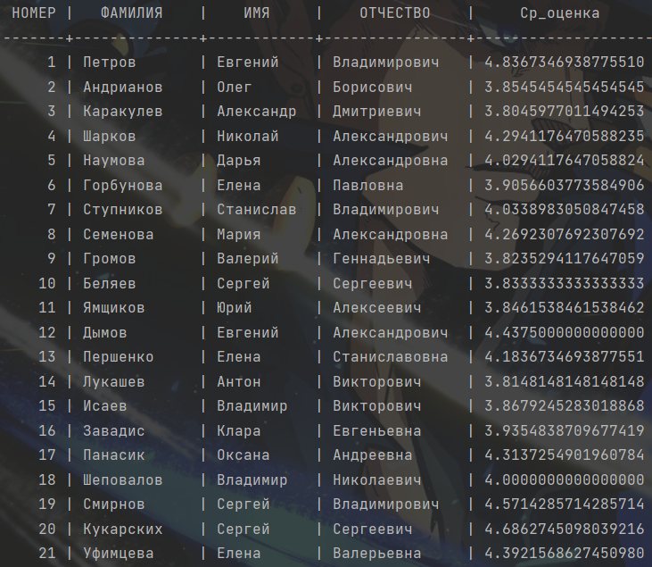

1. SELECT Н_УЧЕНИКИ.ГРУППА,  
    *CONCAT*(ФАМИЛИЯ, ' ', ИМЯ, ' ', ОТЧЕСТВО) AS ФИО,  
    П_ПРКОК_ИД AS НОМЕР_ПРИКАЗА, СОСТОЯНИЕ, НАЧАЛО  
   FROM Н_УЧЕНИКИ  
   INNER JOIN Н_ЛЮДИ ON Н_УЧЕНИКИ.ЧЛВК_ИД = Н_ЛЮДИ.ИД  
   INNER JOIN Н_ГРУППЫ_ПЛАНОВ ON Н_УЧЕНИКИ.ГРУППА = Н_ГРУППЫ_ПЛАНОВ.ГРУППА  
   INNER JOIN Н_ПЛАНЫ ON Н_ГРУППЫ_ПЛАНОВ.ПЛАН_ИД = Н_ПЛАНЫ.ПЛАН_ИД  
   WHERE Н_УЧЕНИКИ.НАЧАЛО < '2012-09-01 00:00:00'  
   AND Н_ПЛАНЫ.НАПС_ИД IN (SELECT ИД FROM Н_НАПР_СПЕЦ WHERE НАИМЕНОВАНИЕ LIKE 'Программная инженерия')  
   AND Н_ПЛАНЫ.ФО_ИД IN(SELECT ИД FROM Н_ФОРМЫ_ОБУЧЕНИЯ WHERE НАИМЕНОВАНИЕ = 'Очная');

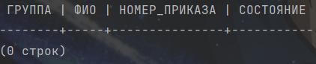

Примечание: шестой запрос невозможен в плане выполнения, так как в атрибуте Н_ПЛАНЫ.НАПС_ИД (который якобы ссылает на таблицу Н_НАПРАВЛЕНИЯ_СПЕЦИАЛ) нет соответствующего значения для атрибута «Программная инженерия» в Н_НАПРАВЛЕНИЯ_СПЕЦИАЛ.НС_ИД.

1. SELECT *COUNT*(*) as AveragePerformingStudents FROM  
    (SELECT ОЦЕНКА FROM Н_ВЕДОМОСТИ WHERE Н_ВЕДОМОСТИ.ОЦЕНКА = '3') A;

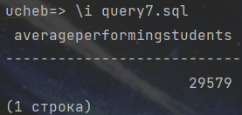

**Вывод: в результате выполнения данной лабораторной работы я научился создать запросы через PostgreSQL, где подробно вникал в такие понятия, как соединение и его виды; агрегатные функции как COUNT(), AVG(), SUM() и другие; подзапросов, представления и последовательности. По моему мнению, это самая важная лабораторная в рамке этого предмета.**